*Пермский национальный исследовательский политехнический университет*

**Отчёт по лабораторной работе №1**по дисциплине “ Методы Оптимизации”  
  
**«Численные методы оптимизации функции одной переменной»**

**Вариант №19**

Выполнил:

Студент группы ММ-19-2б

Мельников Д.Л.

Проверил:

к. ф.-м.н., доцент кафедры ММСП  
Макаревич Е.С

Пермь, 2022

**Задание:**

1. решить задачу минимизации аналитически (если она имеет аналитическое решение);

2. исследовать заданные функции (на выпуклость, унимодальность, выполнение условия Липшица и т.д.);

3. обосновать применимость/неприменимость для минимизации заданных функций указанных численных методов;

4. применить для минимизации заданных функций на данной области определения указанные численные методы; если предложенные методы неприменимы для решения задачи минимизации, то либо выбрать иной метод, который может быть применен (выбор обосновать), либо предложить возможную модификацию алгоритма применения одного из заданных методов таким образом, чтобы данная задача минимизации могла быть решена корректно;

5. провести анализ результатов; сопоставить результаты аналитического и численного решения задачи; проанализировать эффективность используемых методов, сходимость и погрешность вычислений.

№1

1)Аналитическое решение:

Найти:





Wolfram:

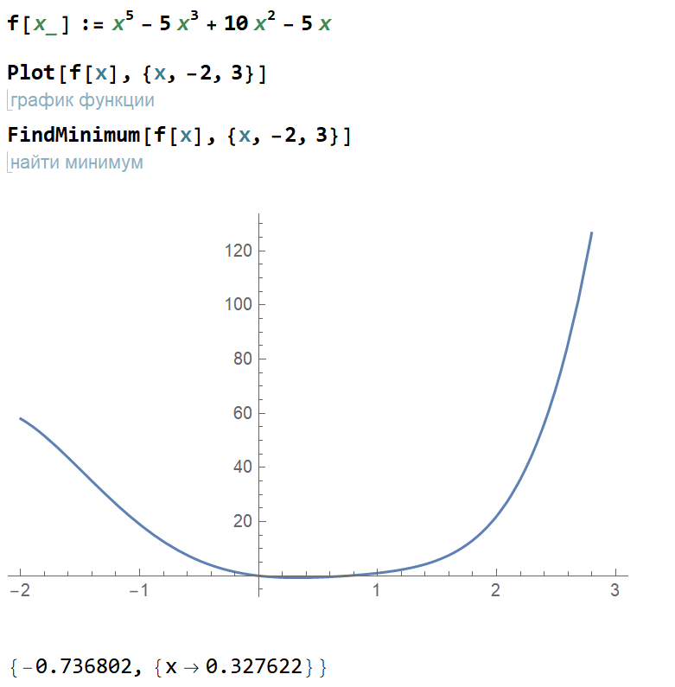

2)Исследование функции:

1.Выпуклость (т.к. функция гладкая и дифф., то это ещё и унимодальность)

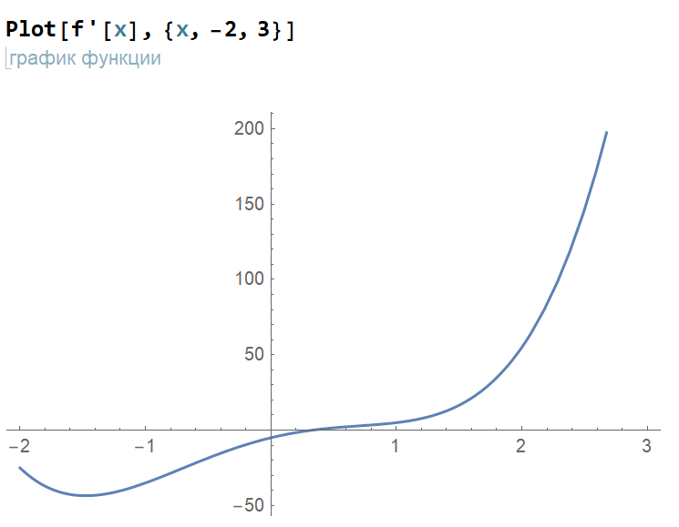

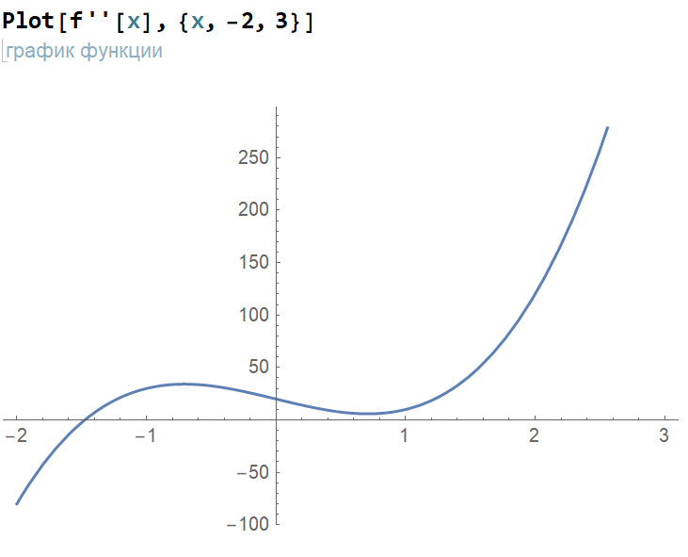

2. Липшицева функция

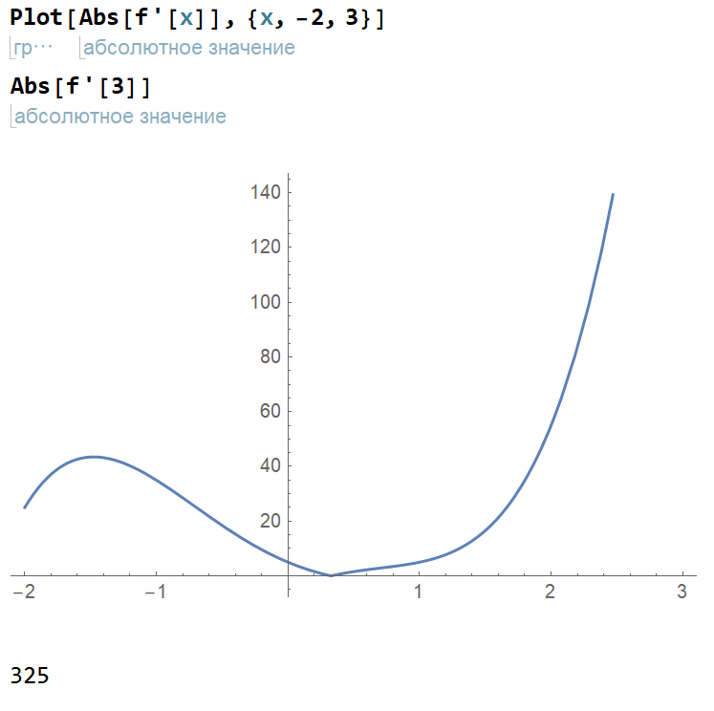

3) Методы золотого сечения, Дихотомии,Фибоначчи требуют, чтобы функция была унимодальная, иначе методы могут давать, в общем говоря, не верный результат. Метод касательных и Ньютона требует, чтобы функция была выпукла. Функция не является ни той, ни той, поэтому, чтобы применить указанные методы необходимо произвести модификацию: найдём минимум функции на отрезке, где функция соответствует критериям унимодальности и выпуклости. Рассмотрим отрезок [-1,3]

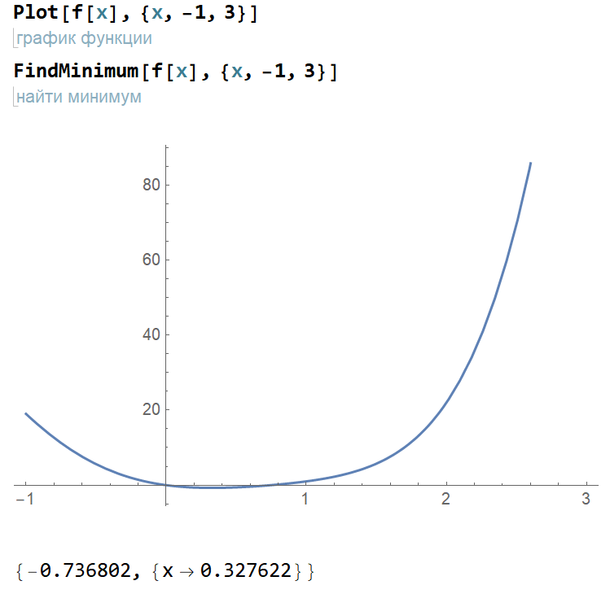

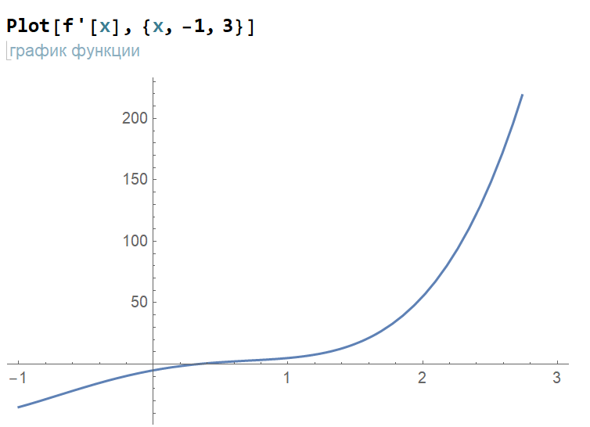

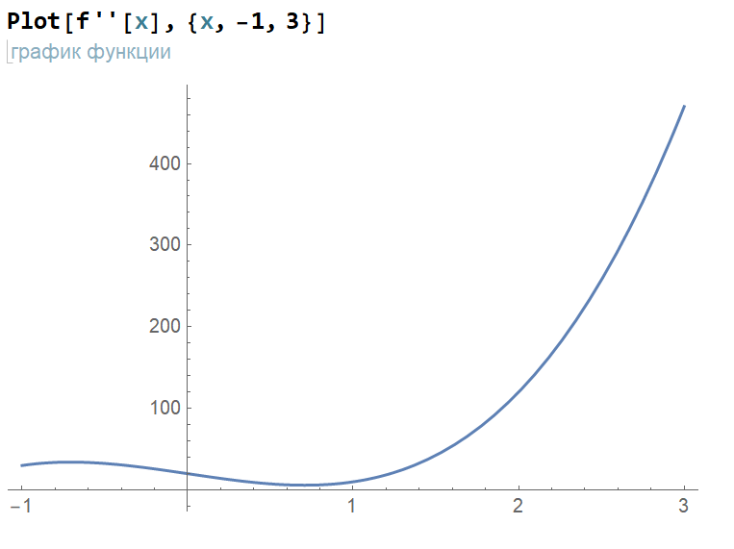

На этом отрезке функция является Унимодальной и Выпуклой, поэтому мы можем применить методы.

Так же, т.к. функция является Липшицевой, мы можем применить метод ломанных, для всего заданного отрезка. Т.к. метод достаточно ресурсы-затратный для этого метода уменьшим точность с 10^-5 до 10^-3

4. Численное решение

1)Метод Дихотомии

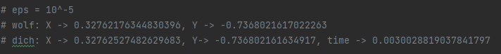

Абсолютная погрешность:

0.32762527482629683 - 0.3276217561712109 = 3.518655085910094`*^-6

Относительная погрешность:

=

Сходимость:

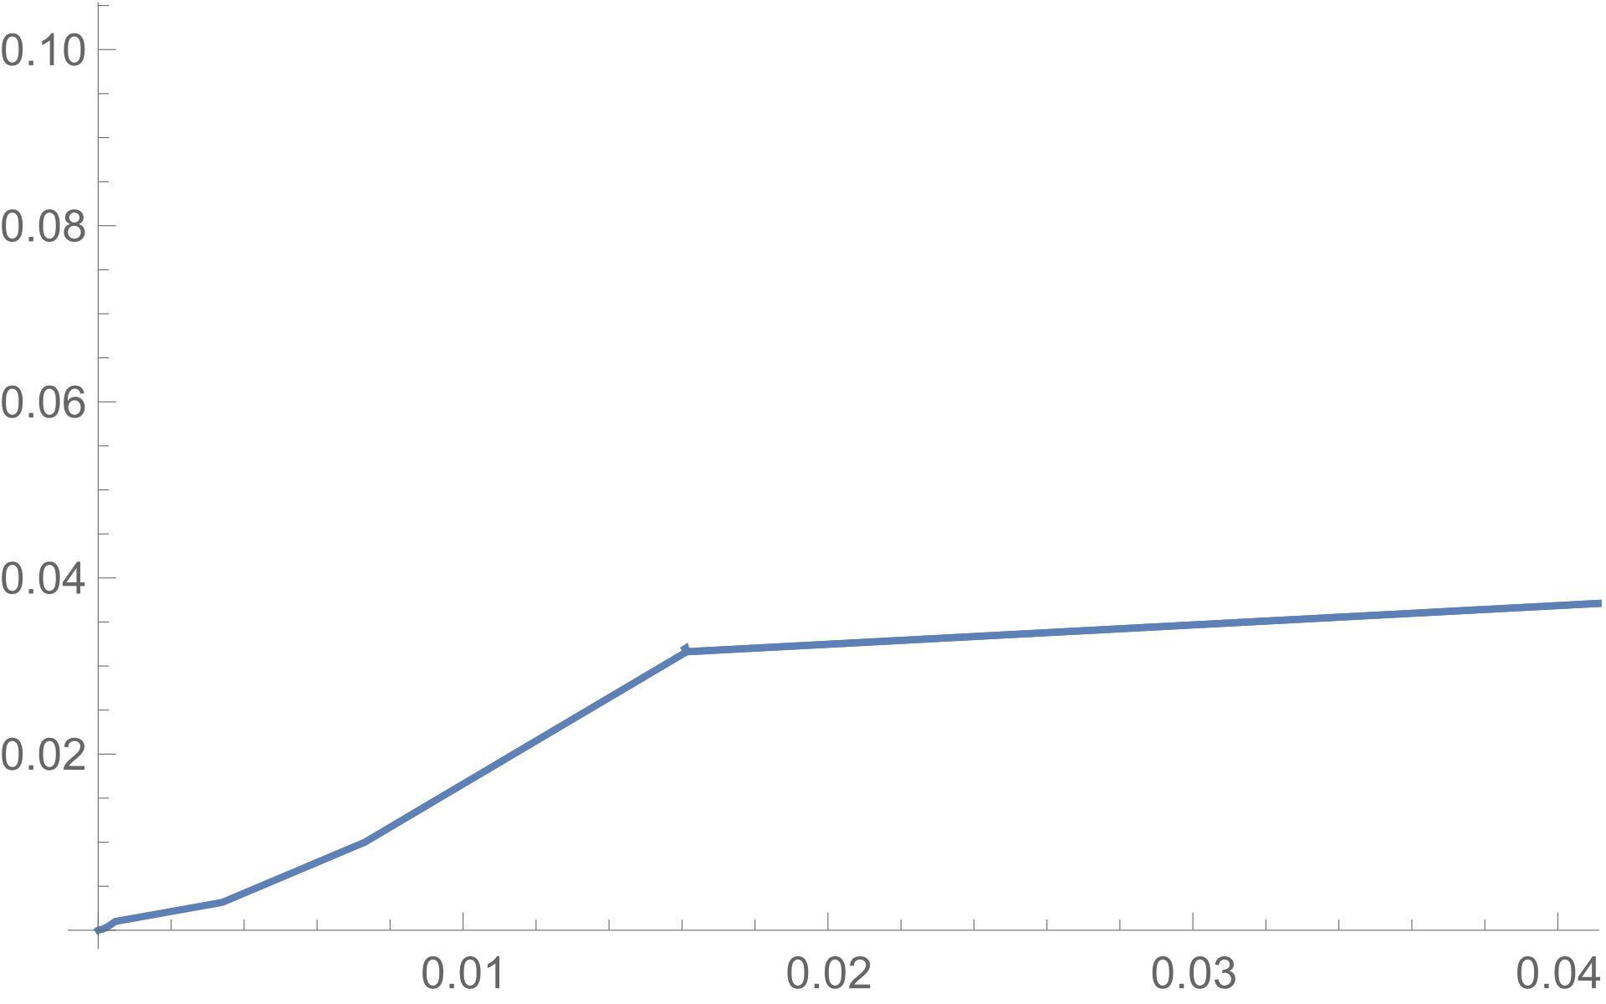

2) Метод Золотого сечения

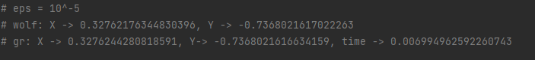

Абсолютная погрешность:

= *^-6

Относительная погрешность:

=

Cходимость:

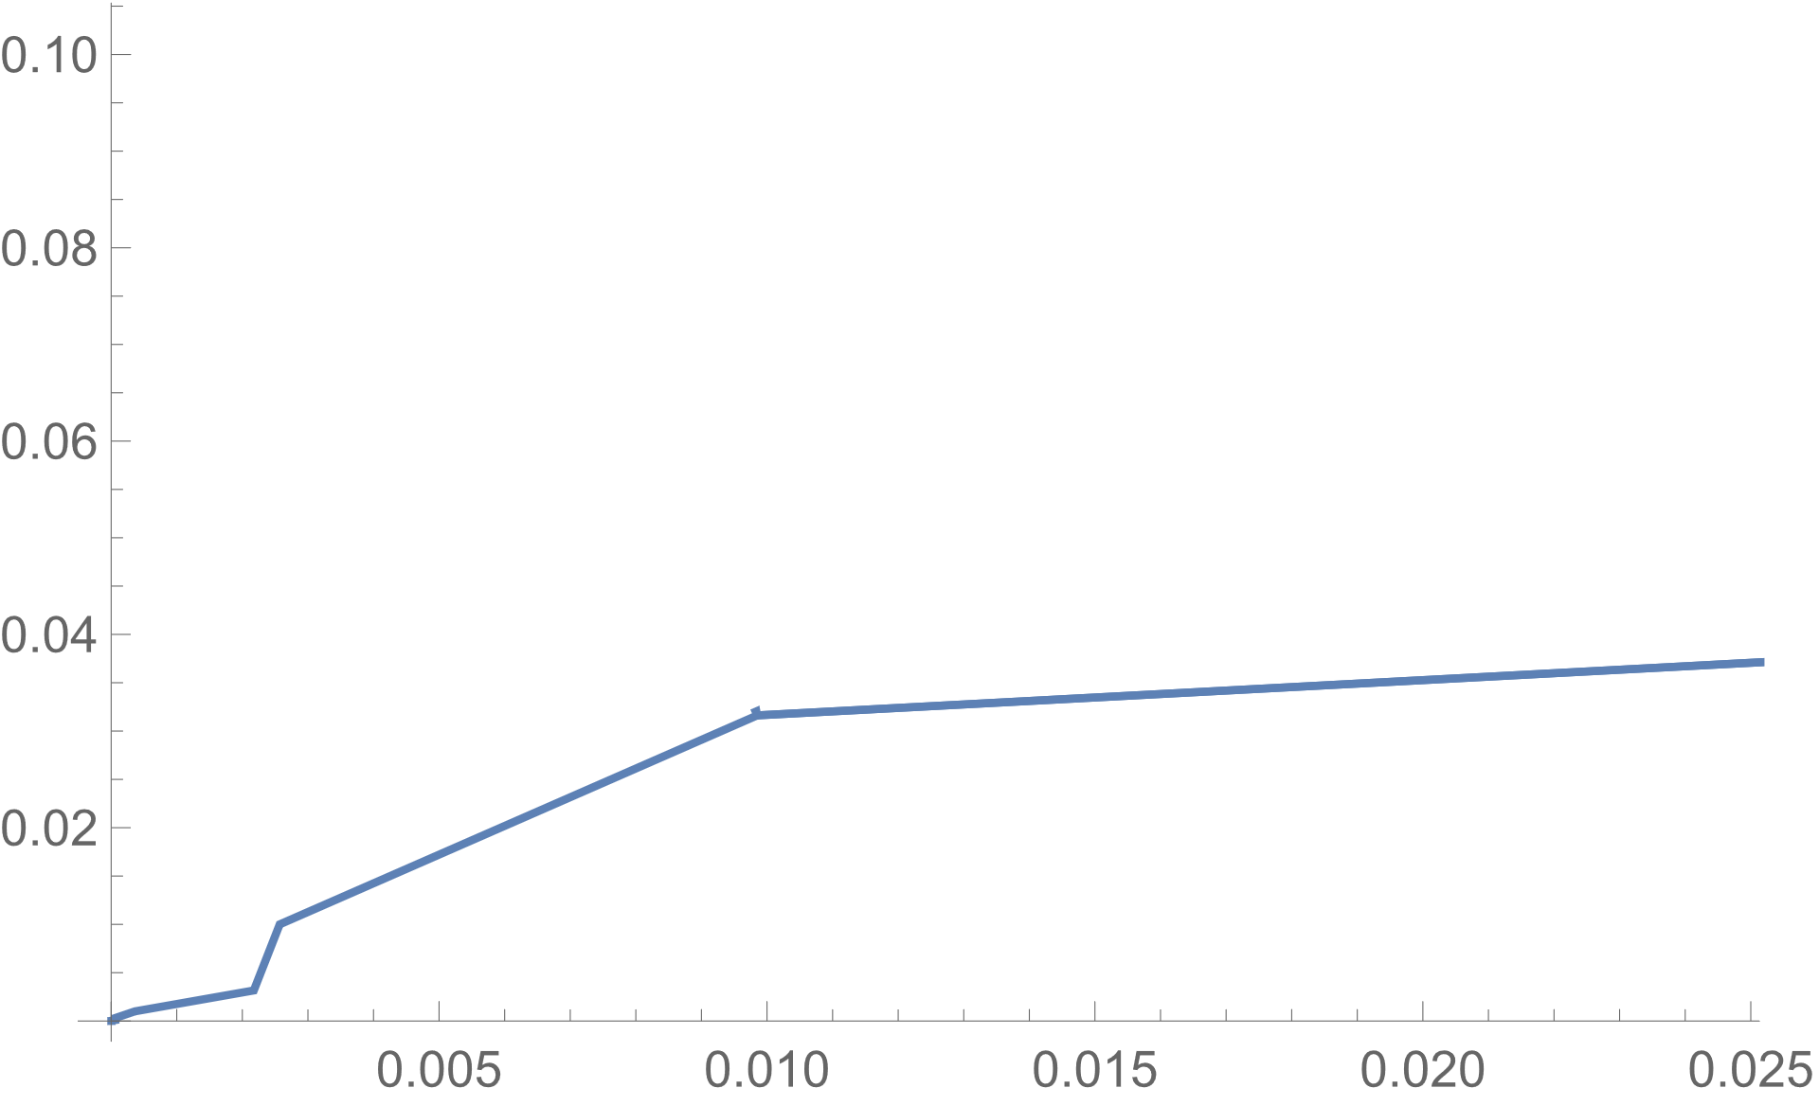

3) Метод Фибоначчи

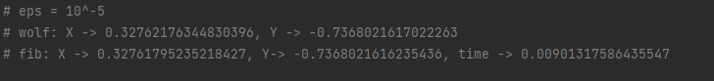

Абсолютная погрешность:

= 10^-6

Относительная погрешность:

=

4)Метод ломанных

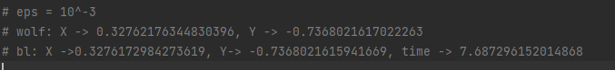

Абсолютная погрешность:

= 0^-6

Относительная погрешность:

=

5) Метод касательных

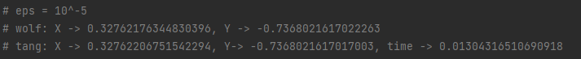

Абсолютная погрешность:

=

Относительная погрешность:

=

Cходимость:

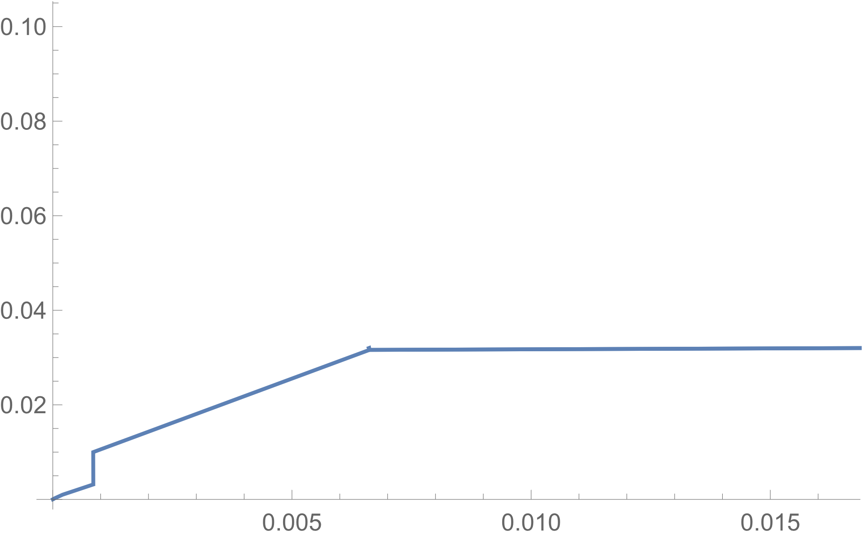

6)Метод Ньютона

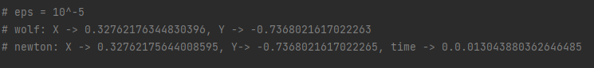

Абсолютная погрешность:

=

Относительная погрешность:

=

5. Анализ результатов.

Самый точный метод для функции – Метод Ньютона

Самый не точный – Метод ломанных

Самый быстрый – Дихотомии

Самый медленный – Метод ломанных

**№2**

1. Аналитическое решение

Найти:



Wolfram:

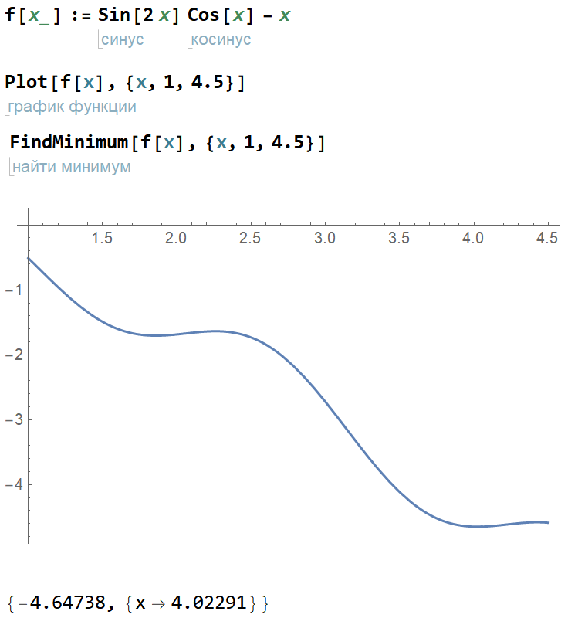

2)Исследование функции

1.Выпуклость (т.к. функция гладкая и дифф., то это ещё и унимодальность)

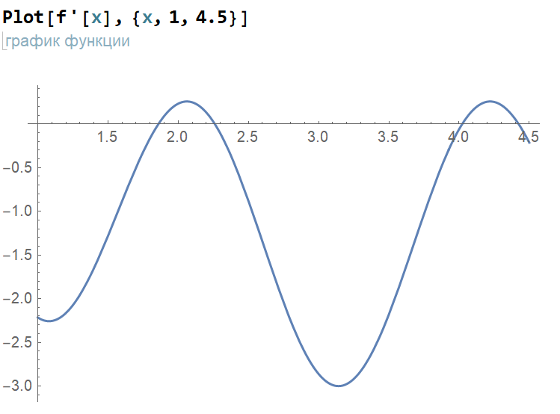

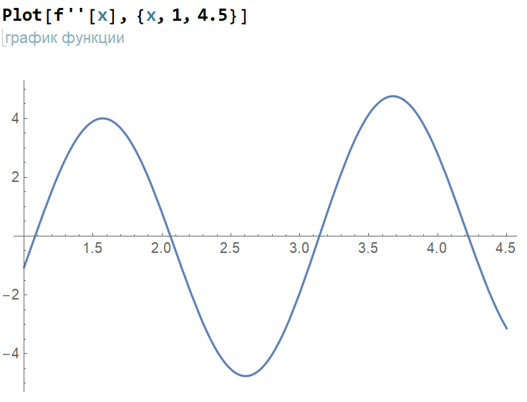

2. Липшицева функция

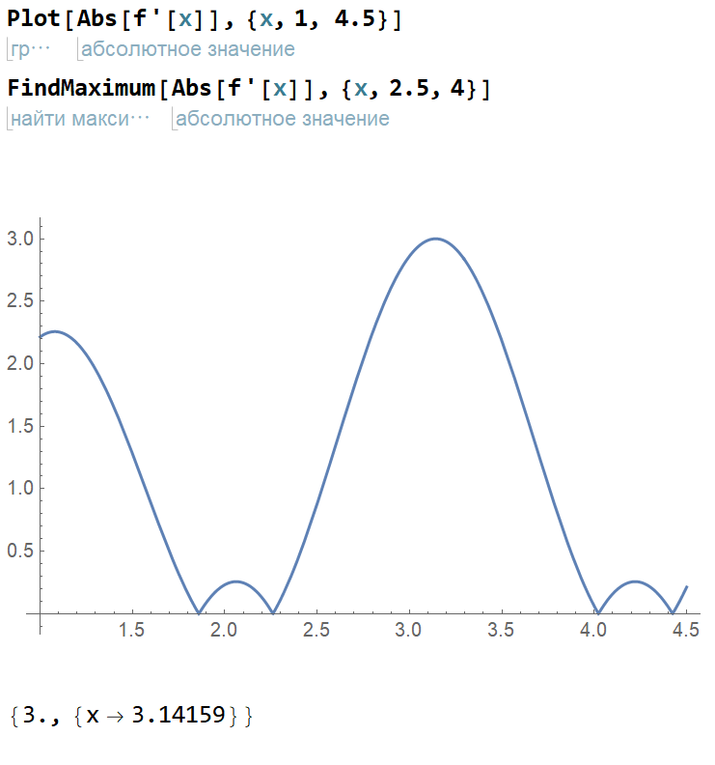

3) Методы золотого сечения и Фибоначчи требуют, чтобы функция была унимодальная, иначе методы могут давать, в общем говоря, не верный результат. Метод касательных требует, чтобы функция была выпукла. Функция не является ни той, ни той, поэтому, чтобы применить указанные методы необходимо произвести модификацию: найдём минимум функции на отрезке, где функция соответствует критериям унимодальности и выпуклости. Рассмотрим отрезок [1.2,2], но т.к. производная функции так же не убывает на отрезке [3.2,4] рассмотрим так же и его и найдём абсолютный минимум из множества стационарных точек.

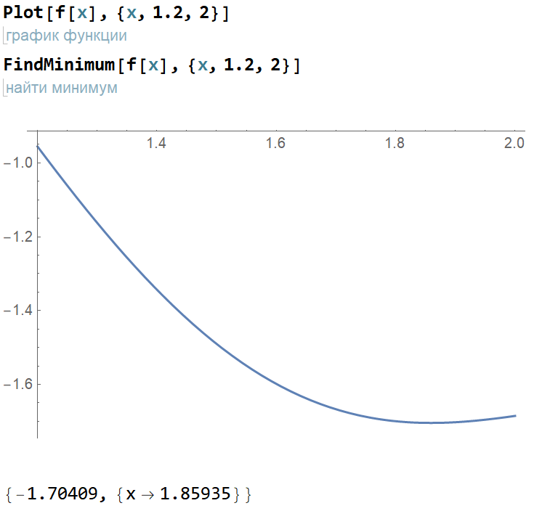

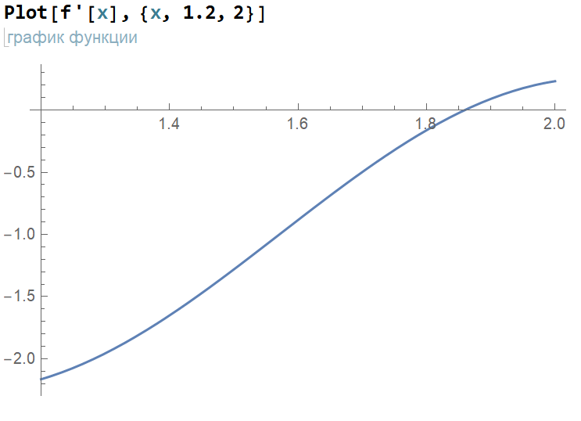

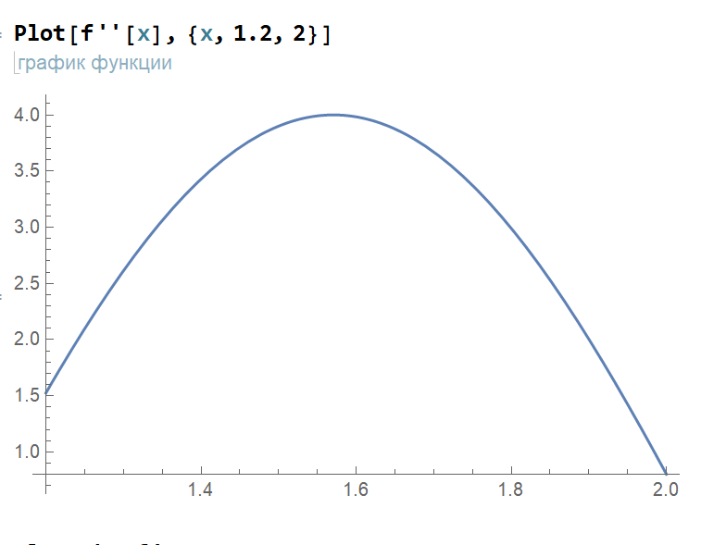

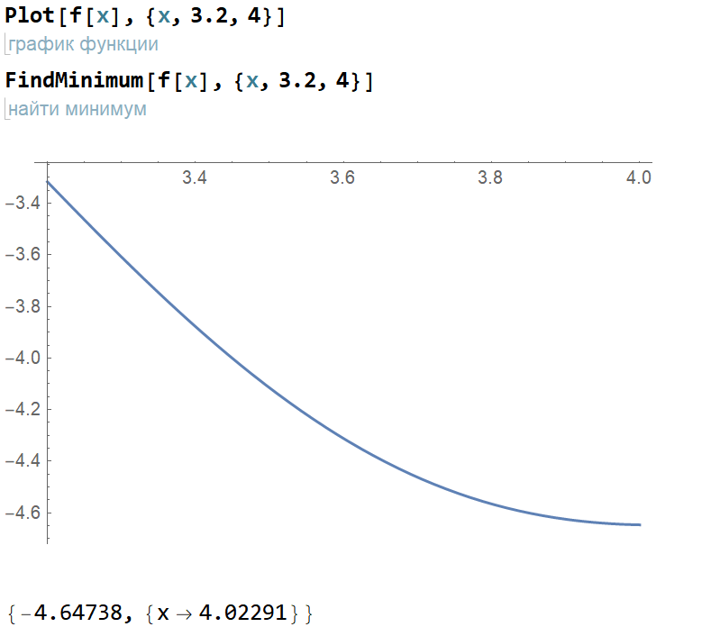

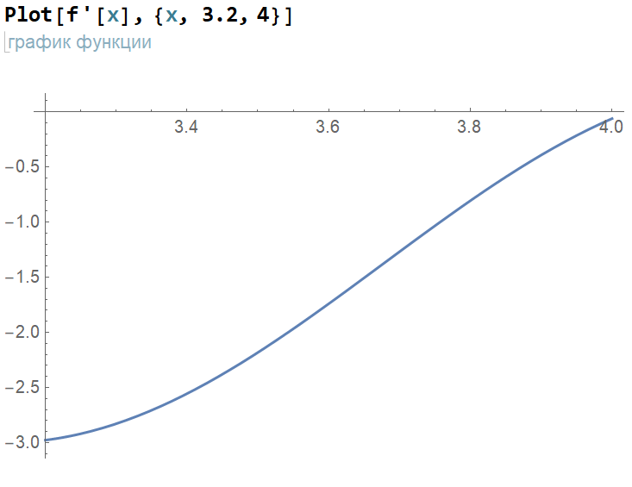

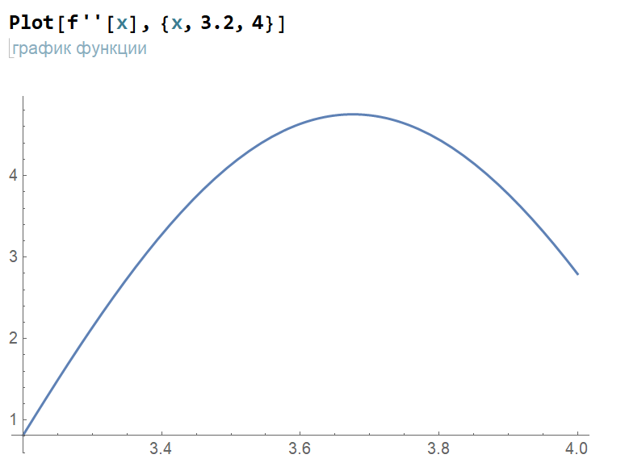

На этих отрезках функция является Унимодальной и Выпуклой, поэтому мы можем применить методы.

Так же, т.к. функция является Липшицевой, мы можем применить метод ломанных, для всего заданного отрезка.

3)Численное решение

1. Метод Дихотомии

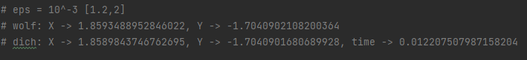

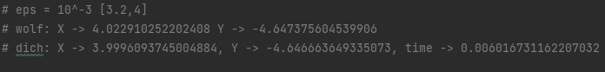

Абсолютная погрешность:

=

=

Относительная погрешность:

=

=

Сходимость:

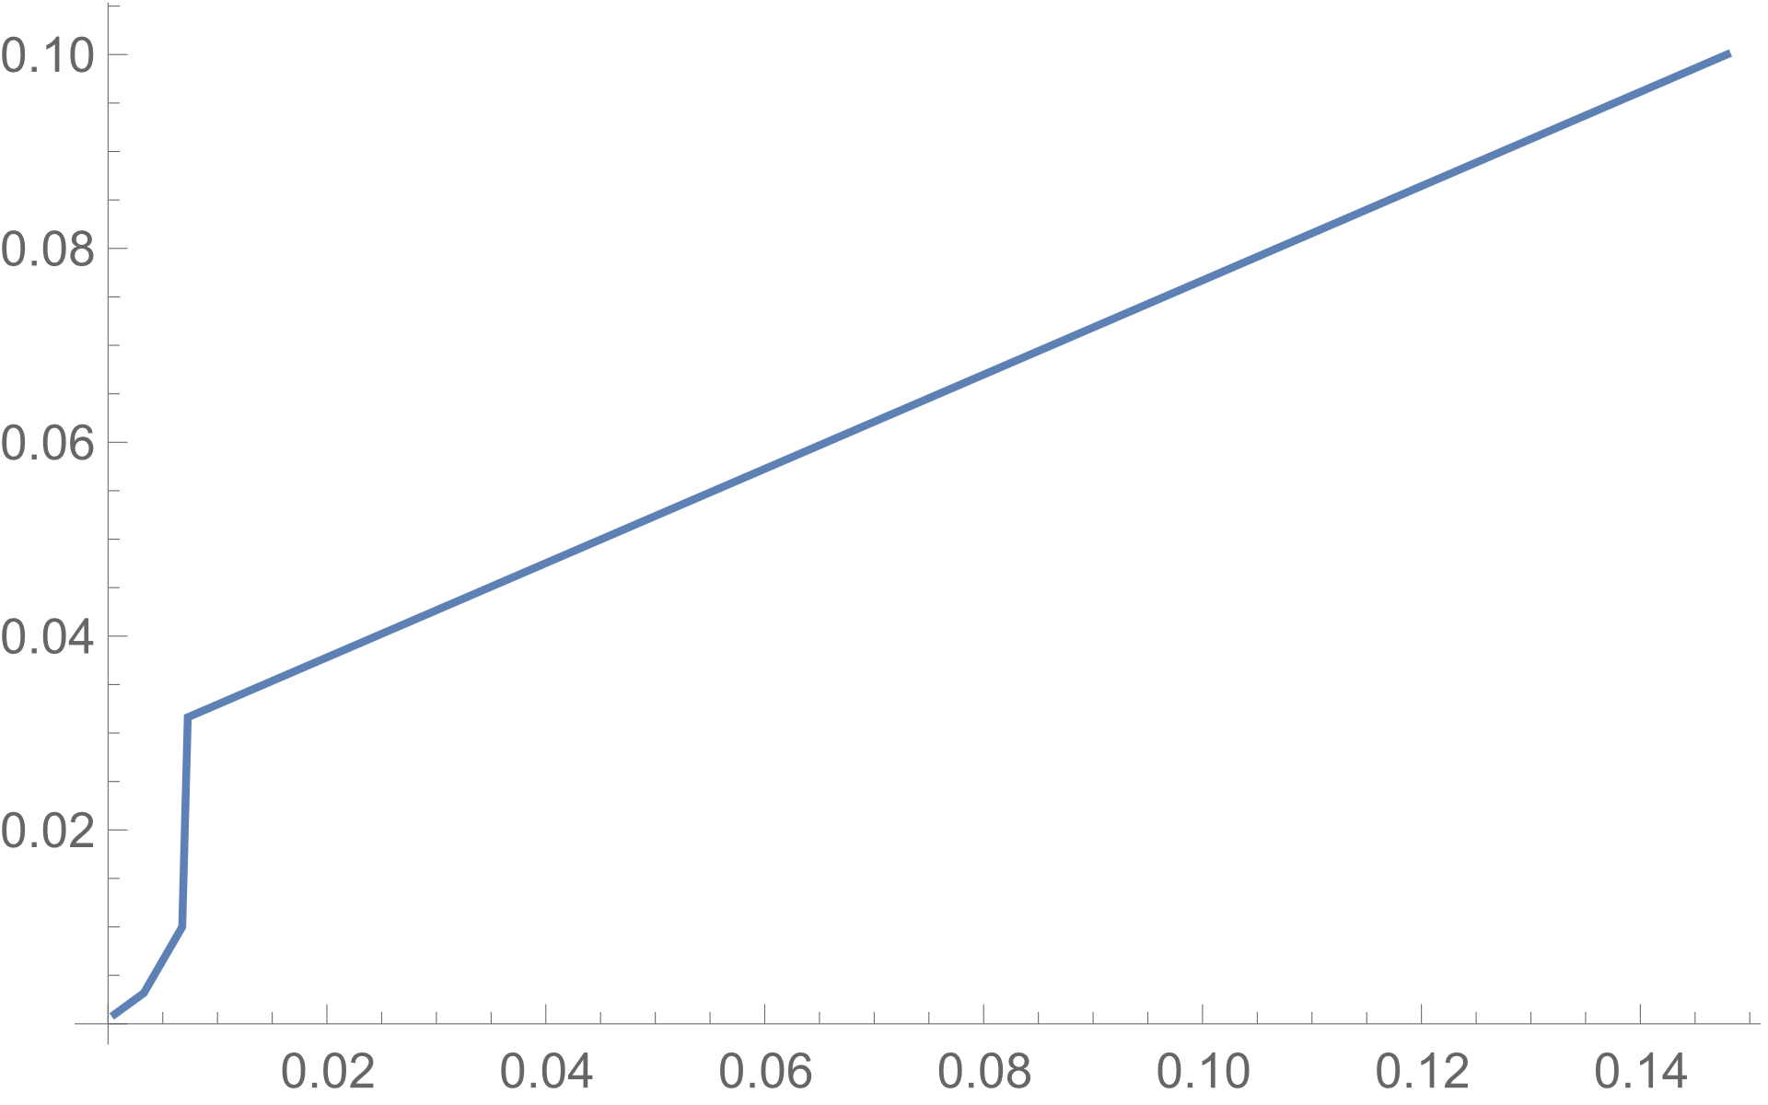

2.Метод Золотого Сечения

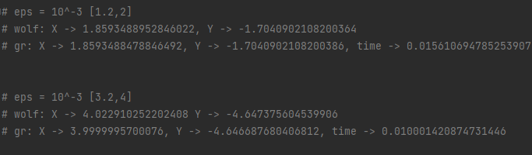

Абсолютная погрешность:

=

=

Относительная погрешность:

=

=

*Сходимость:*

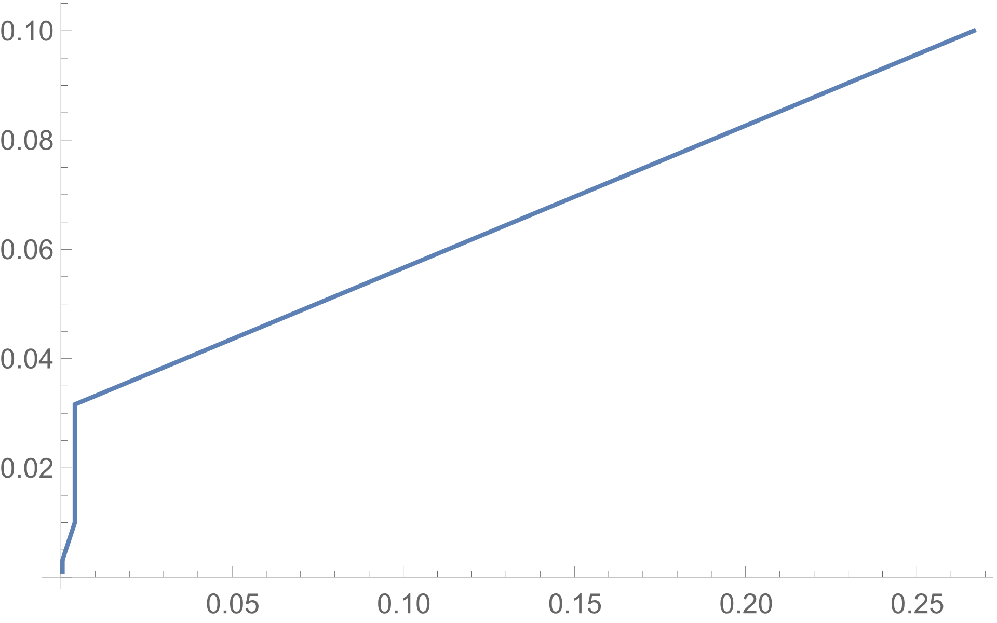

3.Метод Фибоначчи

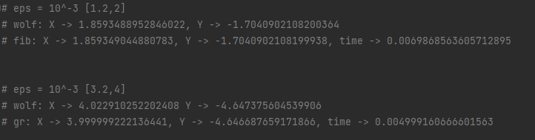

Абсолютная погрешность:

=

*=*

Относительная погрешность:

=

=

4.Метод ломанных

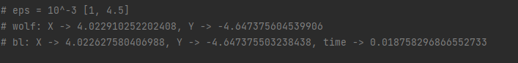

Абсолютная погрешность:

=

Относительная погрешность:

=

5.Метод касательных

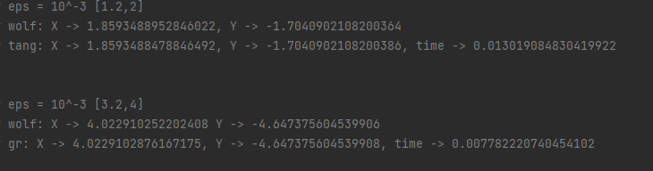

Абсолютная погрешность:

=

=

Относительная погрешность:

=

*=*

*Сходимость:*

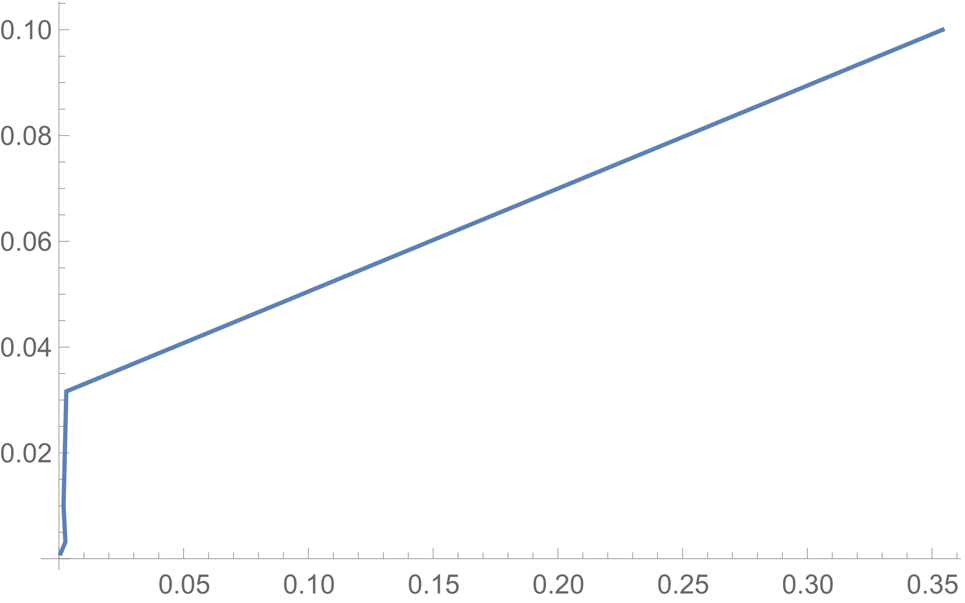

6.Метод Ньютона

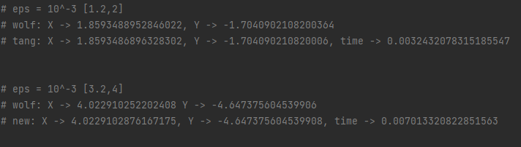

Абсолютная погрешность:

=

=

Относительная погрешность:

=

=

5) Анализ результатов

Самый точный метод для функции – Метод касательных

Самый не точный – Метод дихотомии

Самый быстрый – Дихотомии

Самый медленный – Метод ломаных

Вывод:

Для нахождения экстремума функции не существует идеального метода, который в любой ситуации давал бы наиболее точный результат наиболее быстро. Для разных функций необходимо применять разные методы для получения желаемого результата.

На выбор метода влияет:

* Класс функции (унимодальная, выпуклая, Липшицева и т.д). Одни из рассмотренных методов нельзя применять для функций, которые не относятся к определённому типу. Например, методы дихотомии, золотого сечения, Фибоначчи, их можно применить для не унимодальной функции, но результат, в общем говоря, будет неверный. А другие (например, метод ломанных) можно применить к более широкому классу функций, следовательно можно рассматривать более большие отрезки, где функция удовлетворяет заданному правилу класса, а это значит и получить более точное решение.
* Вид самой функции, её сложность. Функция №1 является полиномом 4 степени. Функция №2 содержит тригонометрические функции. Анализируя результаты видно, что наиболее точные методы для них разные, на это влияет погрешность исчислений.
* Заданная точность исчислений. Некоторые методы (например метод ломанных) являются крайне ресурсозатратными, поэтому вычислить достаточно точный результат с помощью этих методов крайне трудно. Но при этом, если необходим не очень точное решение, методы не уступают другим.